Magyarországi Egyházak Ökumenikus Tanácsa  The Ecumenical Council of Churches in Hungary  Der Ökumenische Rat der Kirchen in Ungarn  H-1117 Budapest, Magyar tudósok körútja 3.  Adószám: 18396041-1-43  Tel.: +36 1 371-2690 Fax: +36 1 371-2691  E-mail: oikumene@meot.hu Honlap: www.meot.hu | 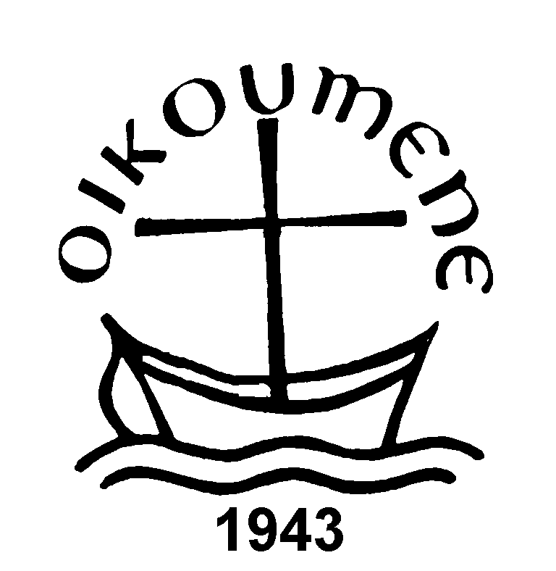

President: Bishop József Steinbach
General Secretary: Rev. Dr. Vilmos Fischl

Ikt. sz: 2018/18.

Kedves Testvérek!

Szeretettel hívunk Benneteket ez évi lelkészi (és munkatársi) missziói konferenciánkra, amelyet

Révfülöpön az Ordass Lajos Evangélikus Oktatási Központban tartunk
2018. június 25-29. között
(8253 Révfülöp, Füredi út 1.)

Szokásunkhoz híven, idén is június utolsó hetében tartjuk missziói-lelkészi konferenciánkat Révfülöpön. Az érkezőket június 25-én, hétfőn délután várjuk, melyre természetesen munkatársaitokat is szívesen látjuk. Közös programunk hétfőn vacsorával kezdődik, és pénteken ebéddel fejeződik be. A 2018-as év központi igéje és témája:

„Tegyetek tanítvánnyá minden népet” /Máté 28,19a/
Az evangélizáció gyakorlata

Ez a téma mindig aktuális. Jézus az egyik legfontosabb feladatának tartotta, hogy tanítványokat hívjon el és tanítson. Az evangéliumokban is olvasható, hogy Jézus időt, energiát és türelmet nem sajnálva vett részt tanítványai életében, válaszolt kérdéseikre, példát mutatott nekik. A tanítványság egy olyan hagyomány, amelyet Krisztus kezdett el és az ő példáját követve folytatnunk kell, nem kevés időt és odafigyelést rászánva.
A konferencia lényege, hogy a mindennapos szolgálaton és az egyéni személyes Biblia tanulmányozáson túl egy tematika mentén felépített felkészítőn a kötött előadások mellett, kötetlen beszélgetések és tapasztalatcserék alakuljanak ki az öt nap folyamán.
A konferencián az Igetanulmányokat a Magyarországi Egyházak Ökumenikus Tanácsához
(MEÖT) tartozó tagegyházi vezetők tartják. A délelőtti előadásokat és a délutáni csoportfoglalkozásokat pedig a MEÖT-höz tarozó tagegyházak lelkészei végzik.

Kérjük, hogy imádsággal készüljetek konferenciánkra, hogy a Szentlélek segítségével épüljünk és tanuljunk egymás tapasztalatából.

Ócsa, 2018. február 8.

A szervezők nevében:

Nemeshegyi Zoltán
MEÖT Missziói Bizottság elnök sk.

